十九届六中全会公报要点速览

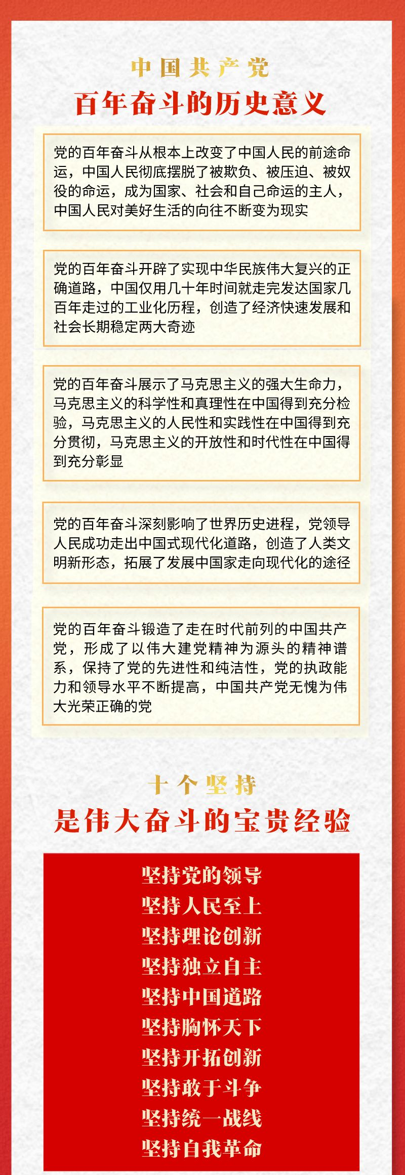


全会强调，全党必须坚持马克思列宁主义、毛泽东思想、邓小平理论、“三个代表”重要思想、科学发展观，全面贯彻习近平新时代中国特色社会主义思想，用马克思主义的立场、观点、方法观察时代、把握时代、引领时代，不断深化对共产党执政规律、社会主义建设规律、人类社会发展规律的认识。必须坚持党的基本理论、基本路线、基本方略，增强“四个意识”，坚定“四个自信”，做到“两个维护”，坚持系统观念，统筹推进“五位一体”总体布局，协调推进“四个全面”战略布局，立足新发展阶段、贯彻新发展理念、构建新发展格局、推动高质量发展，全面深化改革开放，促进共同富裕，推进科技自立自强，发展全过程人民民主，保证人民当家作主，坚持全面依法治国，坚持社会主义核心价值体系，坚持在发展中保障和改善民生，坚持人与自然和谐共生，统筹发展和安全，加快国防和军队现代化，协同推进人民富裕、国家强盛、中国美丽。
